## 救灾专用 高寒区棉大衣 技术要求

1. 范围

本文件规定了救灾专用高寒区棉大衣的要求、检验方法、检验规则及标志、包装、运输与贮存。本文件适用于救灾专用高寒区棉大衣的订购、生产与验收。

1. 规范性引用文件

下列文件对于本文件的应用是必不可少的。凡是注日期的引用文件，仅注日期的版本适用于本文件。凡是不注日期的引用文件，其最新版本（包括所有的修改单）适用于本文件。

GB/T 191 包装储运图示标志

GB/T 250 纺织品 色牢度试验 评定变色用灰色样卡

GB/T 420 纺织品 色牢度试验 颜色印染纺织品耐刷洗色牢度

GB/T 2910 纺织品 定量化学分析方法

GB/T 2912.1 纺织品 甲醛的测定 第 1 部分：游离和水解的甲醛（水萃取法）

GB/T 3880 铝及铝合金轧制板材

GB/T 3917.3 纺织品 纺织品 织物撕破性能 第3部分：梯形试样撕破强力的测定

GB/T 3920 纺织品 色牢度试验 耐摩擦色牢度 GB/T 3921 纺织品 色牢度试验 耐皂洗色牢度 GB/T 3922 纺织品 耐汗渍色牢度试验方法

GB/T 3923.1 纺织品 织物拉伸性能第1部分：断裂强力和断裂伸长率的测定条样法

GB/T 4666 纺织品 织物长度和幅宽的测定

GB/T 4668 机织物密度的测定

GB/T 4669 纺织品 机织物单位长度质量和单位面积质量的测定

GB/T 4745 纺织品 防水性能的检测和评价 沾水试验 GB/T 4802.1 纺织品 织物起毛起球试验圆轨迹法 GB/T 5453 纺织品 织物透气性的测定

GB/T 6152 纺织品 色牢度试验 耐热压色牢度

GB/T 6836 缝纫线

GB/T 7573 纺织品 水萃取液pH值的测定

GB/T 8427 纺织品 色牢度试验 耐人造光色牢度：氙弧

GB/T 8628 纺织品 测定尺寸变化的试验中织物试样和服装的准备、标记及测量

GB/T 8629 纺织品 试验时采用的家庭洗涤及干燥程序

GB/T 8630 纺织品 洗涤和干燥时尺寸变化的测定

GB/T 11048 纺织品 生态舒适性 稳态条件下热阻和湿阻的测定 GB/T 12490 纺织品 色牢度试验 耐家庭和商业洗涤色牢度 GB/T 12703.2 纺织品 静电性能的评定 第2部分：电荷面密度 GB/T 12704.2 纺织品 织物透湿性试验方法 第2部分：蒸发法 GB/T 12705 纺织品 织物防钻绒试验方法

GB/T 17031 纺织品 织物在低压下的干热效应

|  |  |  |
| --- | --- | --- |
| GB | 18383 | 絮用纤维制品通用技术要求 |
| GB | 18401 | 国家纺织产品基本安全技术规范 |
| GB/T | 24218.1 | 纺织品 纺织品非织造布试验方法 |
| GB/T | 47443 | 纺织品 防水性能的检测和评价 静水压试验 |

GB/T 22701 职业服装检验规则

GB/T 23315 粘扣带

FZ/T 01007 涂层织物耐低温试验方法

FZ/T 01041 绒毛织物绒毛长度和高度的测定

FZ/T 01093 机织物结构分析方法 织物中拆下纱线线密度的测定

FZ/T 20021 织物经汽蒸后尺寸变化试验方法

FZ/T 63002 粘胶长丝绣花线

FZ/T 60003 非织造布单位面积质量的测定

FZ/T 64003 喷胶棉絮片

FZ/T 63001 涤纶本色缝纫用纱线 FZ/T 64006 复合保温材料 毛复合絮片 FZ/T 70002 针织物线圈密度测量法

FZ/T 70006 针织物拉伸弹性回复率试验方法

FZ/T 70010 针织物平方米干燥重量的检测

FZ/T 72002 毛条喂入式针织人造毛皮

FZ/T 80007 粘合衬服装剥离试验

FZ 65002 工业用绳袋带 物理机械性能试验方法

FZ 66315 特种工业用锦丝搭扣带

QB/T 2172 注塑拉链

QB/T 2173 尼龙拉链

QB/T 3637 不饱和聚酯树脂纽扣

QB/T 3811 塑料打包带

QB/T 3826 轻工产品金属镀层和化学覆盖层的耐腐蚀试验 中性盐雾试验（NSS）法

###### 要求

* 1. 样式

##### 救灾专用高寒区棉大衣的样式见图 1。

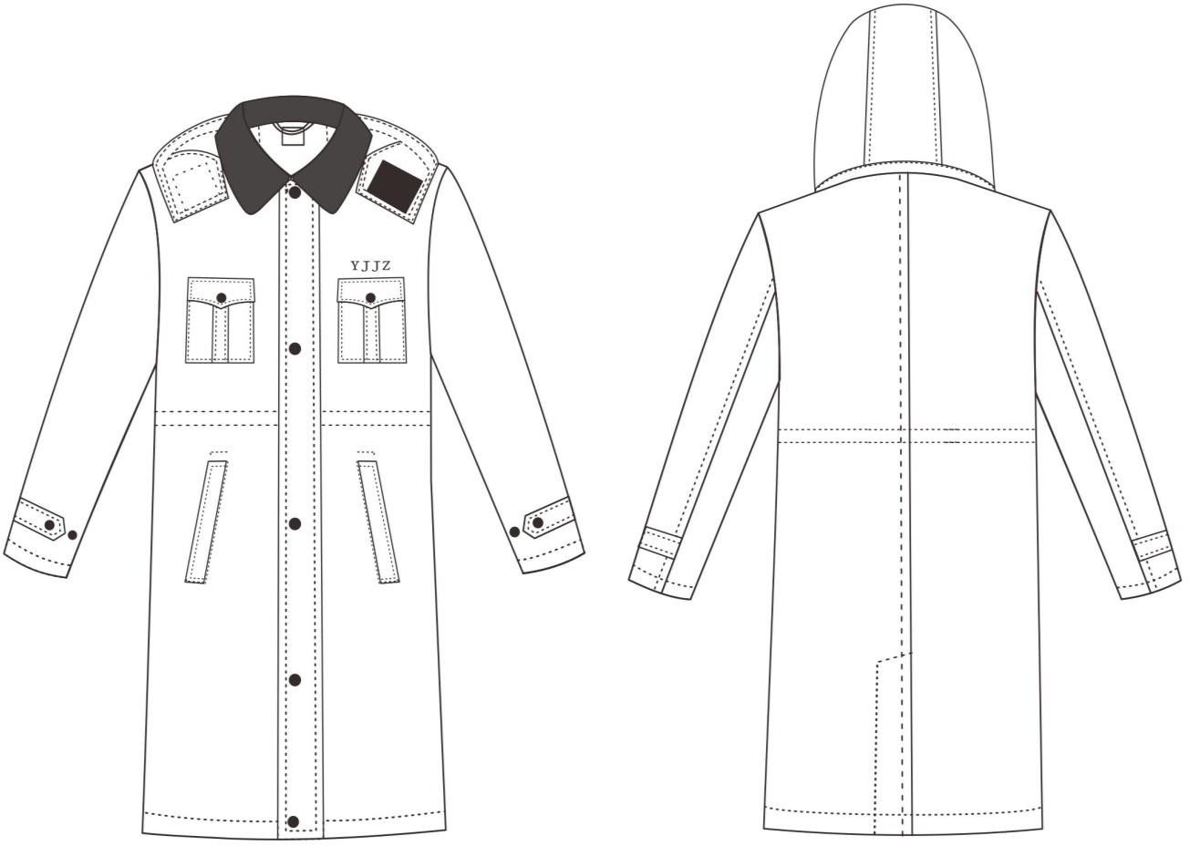

图 1

* 1. 号型与规格
     1. 救灾专用高寒区棉大衣分为大号、中号和小号。
     2. 救灾专用高寒区棉大衣规格尺寸与允许偏差按表 1 规定。
     3. 测量部位见图 2，图中所注数字为表 1 中规格各测量部位编号。

|  |  |  |  |  |  |
| --- | --- | --- | --- | --- | --- |
| 序号 | 部位名称 | 大号 | 中号 | 小号 | 允许偏差  (±) |
| 1 | 前身长 | 127.0 | 117.0 | 107.0 | 2.0 |
| 2 | 胸围 | 144.0 | 134.0 | 124.0 | 2.5 |
| 3 | 中腰围 | 134.0 | 124.0 | 114.0 | 2.0 |
| 4 | 下摆围 | 154.0 | 144.0 | 134.0 | 3.0 |
| 5 | 袖长 | 71.0 | 67.0 | 63.0 | 1.5 |
| 6 | 袖上肥 | 28.4 | 27.0 | 25.6 | 1.0 |
| 7 | 袖口肥 | 22.0 | 20.0 | 18.0 | 1.0 |
| 8 | 小肩宽 | 19.2 | 18.0 | 16.8 | 0.8 |
| 9 | 袖袢长宽 | 17/4.0 | | | 0.5/0.2 |
| 10 | 挂衣袢长 | 4.0 | | | 0.5 |
| 11 | 后身长 | 124.0 | 114.0 | 104.0 | 2.0 |
| 12 | 后开衩长 | 44.0 | 40.0 | 36.0 | 1.0 |
| 13 | 后开衩暗牌第二道明线距边 | 5.0 | | | 0.2 |
| 14 | 领长 | 53.0 | 50.0 | 47.0 | 0.8 |
| 15 | 领前宽 | 12.0 | | | 0.5 |
| 16 | 领后宽 | 12.0 | | | 0.5 |
| 17 | 掩门宽 | 7.5 | | |  |
| 18 | 袋盖长 | 12.8 | | | 0.3 |
| 19 | 袋盖中宽 | 6.5 | | | 0.2 |
| 20 | 袋盖侧宽 | 4.7 | | | 0.2 |
| 21 | 胸袋全长 | 15.5 | | | 0.4 |
| 22 | 胸袋布长 | 13.5 | | | 0.3 |
| 23 | 胸袋下宽 | 13.5 | | | 0.3 |
| 24 | 斜袋袋爿长 | 18.0 | | | 0.3 |
| 25 | 斜袋爿宽 | 3.5 | | | 0.2 |
| 26 | 前门拉链长 | 74.0 | 70.0 | 66.0 | - |
| 27 | 袖口、下摆卷边宽 | 3.0 | | | 0.3 |
| 28 | 帽墙高 | 34.5 | 33.5 | 32.5 | 0.5 |
| 29 | 帽围大 | 30.7 | 29.7 | 28.7 | 0.5 |
| 30 | 帽口大 | 72.5 | 71.0 | 69.5 | 1.0 |
| 31 | 帽口顶宽 | 11.0 | | | 0.2 |
| 32 | 帽口搭门宽 | 11.8  194 | | | 0.3 |
| 33 | 帽子拉链长 | 36.0 | | | 1.0 |

表 1 规格尺寸与允许偏差 单位为厘米

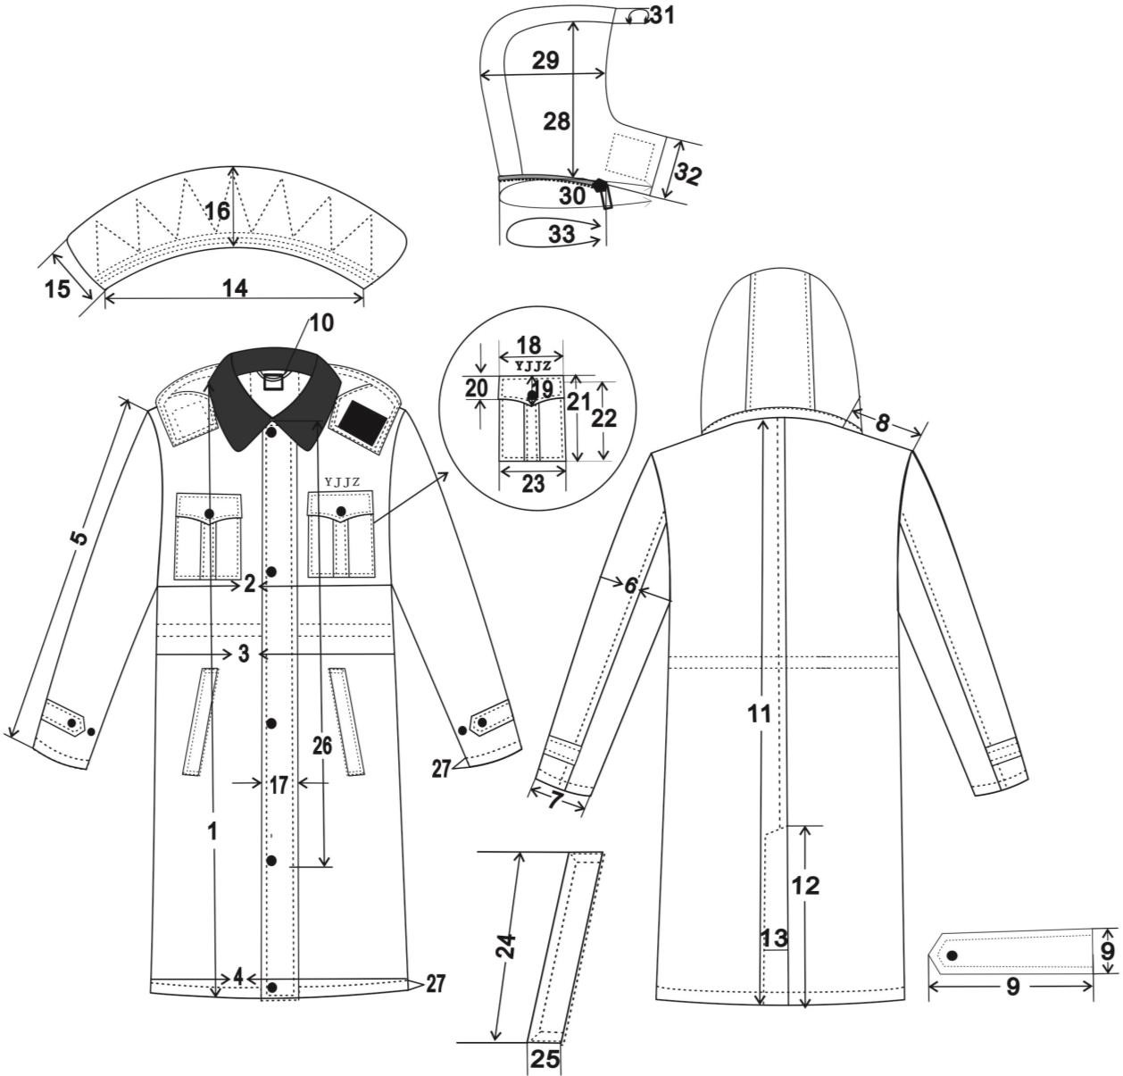

##### 图 2

* 1. 颜色
     1. 面料颜色：藏青色。
     2. 里料颜色: 藏青色与面料颜色相匹配。
     3. 领绒颜色：黑色，与标样对比色差应不低于 3-4 级，色差评定级别应符合 GB/T 250 规定。
     4. 缝纫、锁钉线颜色：与面料颜色相匹配。
     5. 绣花线颜色：藏青色，与面料颜色相匹配。
     6. 聚酯四眼扣颜色：为黑色，与标样对比色差应不低于 3-4 级，每件应一致，色差评定级别应符合 GB/T 250 规定。
     7. 四件扣颜色为黑色，与标样对比色差应不低于 3-4 级，每件应一致，色差评应符合 GB/T250 规定。
     8. 涤纶绳、涤纶纱带颜色为黑色，与标样对比色差应不低于 3-4 级，色差评定级别应符合 GB/T250规定。
     9. 拉链颜色为藏青色，与标样对比色差应不低于 3-4 级，每件应一致，色差评定级别应符合 GB/T

250 规定。

* + 1. 组合气眼、调节扣颜色为黑色，与标样对比色差应不低于 3 级，色差评定级别应符合 GB/T250规定。
    2. 平剪绒颜色为黑色，与标样对比色差应不低于 3-4 级，色差评定级别应符合 GB/T250 规定。
    3. 袋布颜色为藏青色，与标样对比色差应不低于 3 级，色差评定级别应符合 GB/T250 规定。
    4. 粘合衬颜色为白色。
    5. 色泽偏差范围
       1. 成品表面颜色不低于 4 级，评定级别按 GB/T 250 规定。
       2. 成品非表面颜色不低于 3-4 级，评定级别按 GB/T 250 规定。
       3. 非表面部位与表面部位颜色色差对比应符合表 2 规定。色差评定级别应符合 GB/T 250 规定。

表 2 非表面部位与表面部位颜色色差要求

|  |  |
| --- | --- |
| 色差 | 对 比 部 位 |
| 4 级 | 面料：掩门里、挂面、与表面部位；面料各部位拼接 |
| 3—4 级 | 面料：袖袢里、袋盖里、领里与表面部位，左右袖袢相互对比  里料：外装前身、袖子与后身 |
| 3 级 | 袋爿垫布与表面部位对比 |

* 1. 材料

材料规格、要求及用途按表 3 规定。

表 3 材料规格、要求及用途

|  |  |  |  |
| --- | --- | --- | --- |
| 材料名称 | 规格 | 质量要求 | 用途 |
| 藏青色涤棉轧光帆布 | 涤棉 80/20 29.5tex×2/59tex | 符合附录 A | 面料、绒领、套领、胸袋盖面里、胸袋布、斜插袋口垫布、斜插袋爿、袖袢面里、风帽，帽  口拉链挡布 |
| 藏青色涤纶平纹绸 | 经纱: 83dtex/48f  FDY+20dtex | 符合附录 B | 衣里、帽里、斜插袋布、拉条 |
| 微细丙纶熔喷棉 | 80g/㎡ | 符合附录 C | 前身、后身、袖子保暖层 |
| 涤纶压缩软绵 | 120g/㎡ | 符合附录 D | 掩门、挂面、风帽保暖层 |
| 远红外复合涤纶压缩  软绵 | 200g/㎡ | 符合附录 E | 前、后身和袖子保暖层 |
| 黑色平剪绒 | 毛高：11mm -13mm | FZ/T 72002 | 领绒 |
| 涤纶缝纫线 | 11.8tex×3 | GB/T 6836 | 缝纫、钉扣 |
| 11.8tex×2 | 环缝、锁眼、绗缝 |

|  |  |  |  |
| --- | --- | --- | --- |
| 材料名称 | 规格 | 质量要求 | 用途 |
| 绣花线 | 133dtex×2 | FZ/T 63002 | 左胸绣花 |
| 注塑拉链（拉头救灾专  用标识） | 8#双拉头 | QB/T 2172 | 前门 |
| 尼龙拉链（拉头救灾专  用标识） | 3#单开尾 | QB/T 2173 | 帽与身结合 |
| 黑色尼龙搭扣 | 宽：6.0mm | GB/T 23315 | 风帽搭扣 |
| 金属专用四件扣 | 1814BB | 符合附录 F | 前门襟、袖袢、胸袋 |
| 聚酯四眼扣黑色（救灾  专用） | φ15 ㎜ | QB/T 3637 | 后叉 |
| 涤纶绳 | Φ4.0mm | - | 中腰抽绳、风帽抽绳 |
| 组合气眼 | φ5.0mm 铝质喷塑 | 符合附录 G | 中腰、风帽 |
| 涤纶纱带（顺面色） | 宽：3.0cm 厚：1.0mm | - | 中腰抽绳贴布 |
| 调节扣 | 尼龙材质 | 符合附录 H | 中腰抽绳调节、帽 |
| 粘合衬 | PA14.5tex×14.5tex | FZ/T 80007 | 领里 |
| 号型标志 | 按 3.10 规定 | - | 号型标 |
| 纸箱 | BD－1.3  80 ㎝×60 ㎝×40 ㎝ | GB/T 191 | 外包装 |
| 纸板 | D—1.3 | - | 隔板 |
| 塑料袋 | 聚乙烯薄膜厚：0.04 ㎜～  0.068 ㎜ 长：75 ㎝±2.0 ㎝宽：48.0 ㎝±2.0 ㎝ | GB/T 4666 | 内包装防护 |
| 包装检验单 | 按 6.2.4 规定 | - | 内包装 |

表 3 （续） 材料规格、要求及用途

|  |  |  |  |
| --- | --- | --- | --- |
| 材料名称 | 规格 | 质量要求 | 用途 |
| 塑料打包带 | PP12008J | QB/T 3811 | 外包装 |
| 塑料基胶带 | 宽：6cm | - | 纸箱封口 |

* 1. 下料

下料要求符合表4规定

表 4 下料要求 单位为厘米

|  |  |  |  |  |
| --- | --- | --- | --- | --- |
| 类别 | 裁片名称 | 下料  方向 | 允斜极限 | 要求 |
| 面料 | 前身 | 经 | 前襟边顺经纱 | - |
| 后身 | 经 | 背中缝顺经纱 | - |

|  |  |  |  |  |
| --- | --- | --- | --- | --- |
| 类别 | 裁片名称 | 下料  方向 | 允斜极限 | 要求 |
|  | 大袖 | 经 | 袖口与纬纱平 | - |
| 小袖 | 经 | 袖口与纬纱平 | - |
| 掩门面 | 经 | 1.0 | - |
| 掩门里 | 经 | 3.0 | - |
| 领里 | 纬 | 下口与纬纱平 | 可正中拼接 |
| 袖袢面、里 | 经 | 1.0 | - |
| 挂面 | 经 | 3 | 第三扣以下避开扣位和气  眼、横拼 |
| 袋盖面、里 | 纬 | 上口后端上翘 1.2 或与纬纱平 | - |
| 袋布 | 经 | 前侧顺经纱 | - |
| 袋布压爿 | 经 |
| 斜插袋爿 | 经 | - | - |
| 袋爿袋口垫  布 | 经 | 2.0 | - |
| 后衩门襟贴条 | 经 | 2.0 | - |
| 后衩暗牌 | 经 | 2.0 | - |
| 后衩里襟贴条 | 经 | - | - |
| 风帽墙面 | 经 | 帽口边顺经纱 1.0 | - |
| 风帽顶面 | 经 | 以中心线为准 1.0 | - |
| 风帽帽口贴条 | 经 | 帽口边顺经纱 | - |
| 风帽拉链挡布 | 经 | 2.0 | - |
| 挂衣袢 | 经 | 1.0 | - |
| 里料 | 前身 | 经 | 前襟边顺经纱 2.0 | - |
| 后身 | 经 | 2.0 | - |
| 大、小袖 | 经 | 2.0 | - |
| 袋布 | 经 | 7.0 | - |
| 风帽墙里 | 经 | 帽口边顺经纱 1.0 | - |
| 风帽顶里 | 经 | 以中心线为准 1.0 | - |
| 袋布 | 纬 | - | 不准直拼，拼口距袋口≥  4.0，只允许拼里 |
| 斜插袋拉条 | 经 | - | - |

表 4 （续） 下料要求 单位为厘米

|  |  |  |  |  |
| --- | --- | --- | --- | --- |
| 类别 | 裁片名称 | 下料  方向 | 允斜极限 | 要求 |

|  |  |  |  |  |
| --- | --- | --- | --- | --- |
|  | 袖山拉条 | 经纬 | - | - |
| 绒 | 领绒 | 纬 | 下口与纬纱平，顺毛下裁，毛向倒向领外口，领  绒纬向排满后，剩余面副可经向下裁 | 可正中拼接 |
| 衬 | 翻领里 | 纬 | 1.0 | - |
| 其它 | 领绒 | 纬 | 下口与纬纱平，顺毛下裁，毛向倒向领外口 | - |

* 1. 外观疵点

成品各部位的疵点允许存在程度按表5规定。成品各部位划分见图3，每个独立部位只允许疵点一处，未列入本标准的疵点按其形态，参照表5相似疵点执行。

|  |  |  |  |
| --- | --- | --- | --- |
| 疵点名称 | 各部位允许存在程度 | |  |
| 1号部位 | 2号部位 | 3号部位 |
| 织疵（杂物织入、针路） | 不允许 | 不允许 | 轻微 |
| 纬档 | 不允许 | 不允许 | 1.0cm以内轻度 |
| 皱印、色泽深浅 | 4级色差 | 3～4级色差 | 3级色差 |
| 结头 | 不允许 | 不明显 | 较明显 |
| 班疵（油、锈、色斑） | 不允许 | 小于5.0mm2,不明显 | 小于10.0mm,2不明显 |
| 擦毛 | 不允许 | 小于2.0cm2 | 小于4.0cm2 |
| 注：外观疵点判定，在室内标准光照条件下，相对1.5m观察，不明显的可不作为疵点。 | | | |

表 5 面料外观疵点使用范围

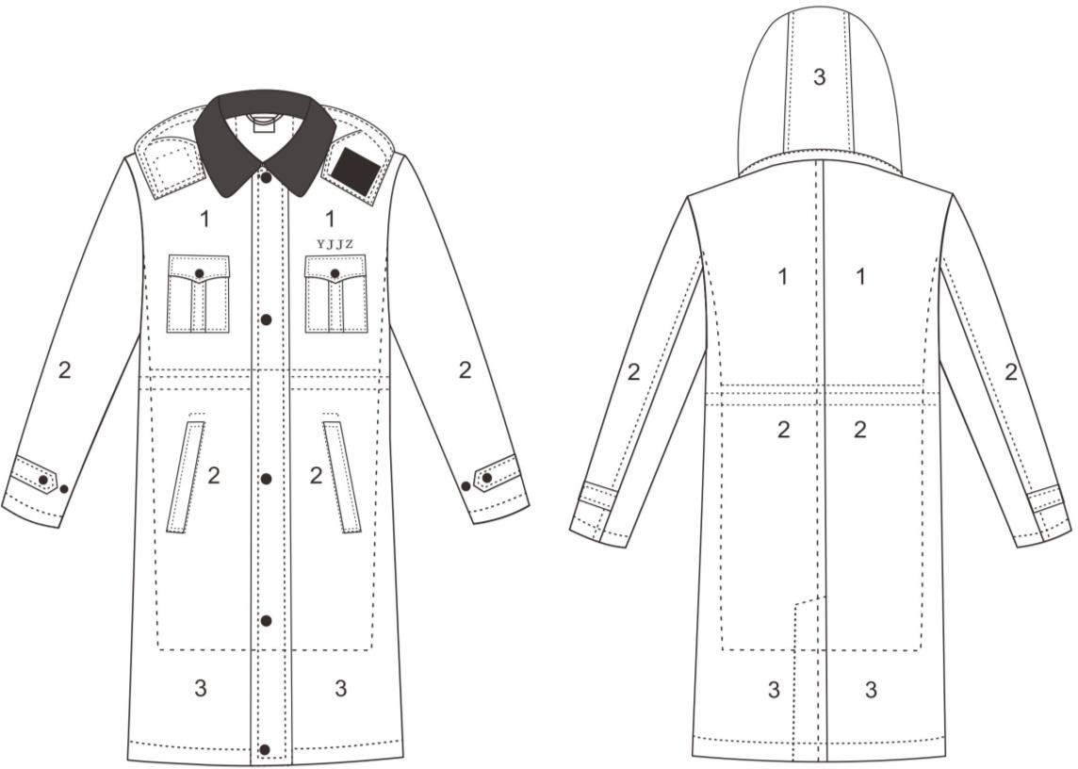

图3

* 1. 敷衬

##### 领绒里敷满衬一层，衬的收缩率应与面料相适宜。剥离强力达到(7.0-10.0N),符合 FZ/T 80007

规定。

* 1. 缝制
     1. 设备要求应符合表 6 规定。

表 6 重点部位、部件使用设备

|  |  |  |
| --- | --- | --- |
| 序号 | 设备名称 | 部位、部件 |
| 1 | 电脑自动裁床 | 裁剪 |
| 2 | 服装 CAD 系统 | 放码、排版 |
| 3 | 绗缝机 | 保暖层绗缝 |
| 4 | 粘合机 | 各部位粘合 |
| 5 | 电脑差动平缝机 | 开袋、前襟、后身中缝、腰身缝、袖底缝、袖外缝、  贴袋、斜插袋等各部位缝制 |
| 6 | 开袋机 | 下开袋 |
| 7 | 抽汽平台 | 各部熨烫 |
| 8 | 钉气眼机 | 风帽抽绳穿孔气眼 |
| 9 | 锁直眼机 | 各部件锁眼 |
| 10 | 钉扣机 | 各部件钉扣 |
| 11 | 四件扣铆合机 | 钉四件扣 |
| 12 | 包装挤压设备 | 包装 |
| 13 | 塑料袋热熔封口机 | 包装 |

* + 1. 针距

各部位缝制针距应符合表7规定。

表7 针距

|  |  |  |  |
| --- | --- | --- | --- |
| 项目 | | 针距 | 质量要求 |
| 平缝 | 明线 | 10针/3cm～12/针3cm | 缝纫线路顺直、首尾回针、定位准确、距边宽窄一致、结  合牢固、松紧适宜 |
| 暗线 | 10针/3cm～12/针3cm |
| 绗缝 | | 8针/3cm～10/针3cm | 每到绗缝允许跳线一处，限两针、不允许出套；内胆每片  断线接线限2处，接线重合牢固 |
| 锁眼 | 1.7cm直眼 | 不少于36针/眼 | 正面尾结线头不超过0.2cm,毛纱要清剪 |
| 1.3cm直眼 |
| 钉四眼扣 | | 不少于6根线/眼 | 反面留扣结线长0.5cm～1.0cm |
| 注：扣眼尺寸以刀口计 | | | |

* + 1. 绗缝工艺

##### 绗缝顺序：前、后身里和袖里各絮 200g/㎡远红外复合涤纶压缩软一层和 80g/㎡微细丙纶熔喷棉一层。涤纶压缩软绵有颜色的一面与微细丙纶熔喷棉相贴，微细丙纶熔喷棉薄膜面与里布相贴，三层整体绗缝。风帽帽里絮 120g/㎡涤纶压缩软绵一层，与里布相贴绗缝。整体绗缝为直向竖绗，绗缝线迹间距 10.0cm±1.0cm，间距均匀、顺直。

* + 1. 缝制工艺应符合表 8 规定。

表 8 缝制工艺 单位为厘米

|  |  |  |  |  |  |  |
| --- | --- | --- | --- | --- | --- | --- |
| 部位名称 | | 缝制形式及缝线道数 | 外观要求 | | 内在要求 | |
| 明线距边 | 要求 | 缝  头 | 要求 |
| 领子 | 纳领里 | 翻领纳7个尖角  座领纳三道 | - | 尖角纳线均匀，中间纳线为“ ”形，领里下口包净，领下口与尖角尖中间  均匀纳横线 | 1.0 | 见图示2 |
| 钩领子 | 暗线一道 | - | 领绒丰满，钩缝不得夹绒  毛 | 0.8 | - |

表 8（续） 缝制工艺 单位为厘米

|  |  |  |  |  |  |  |
| --- | --- | --- | --- | --- | --- | --- |
| 部位名称 | | 缝制形式及缝线道数 | 外观要求 | | 内在要求 | |
| 明线距  边 | 要求 | 缝  头 | 要求 |
|  | 钉领钩 | - | - | 左钩缩进领头0.1，右环探  出0.1 | — | 不少于6根线/孔 |
| 领子 | 扎挂衣袢 | 明线一道 | 0.1 | 净宽0.7 | 0.8 | - |
| 绱领子 | 暗线一道 | - | 领绒取中夹绱挂衣袢，回针  三道， | 0.8 | - |
| 压领里下口明线 | 明线一道 | 0.15 | 压线反面下炕，领取中夹绱拉链挡布和拉链，拉链链齿外露0.7，插座在右边，挡  布和拉链两端回针三道 | — | - |
| 扦领头 | 扦线 | - | 每个领头不少于18针，首尾  重线一针 | — | 机扦或手扦均可 |
| 胸标 | 左前胸绣花 | 字母：YJJZ | - | Backup_of_Backup_of_Backup_of_民政救灾棉大衣（新款）122 | — | 标志位于左前胸袋盖上口居中，距袋盖1.0处绣产品标志图案, 字体为  宋体 |
| 胸  贴 | 勾压袋盖 | 明、暗线各一  道 | 0.6 | 面吐0.1 | 0.6 | - |

|  |  |  |  |  |  |  |
| --- | --- | --- | --- | --- | --- | --- |
| 袋  、斜插袋 | 绱袋盖 | 明、暗线各一  道 | 0.6 | 袋盖尖对准袋爿正中 | 0.4 | - |
| 绱胸袋压爿 | 明线各一道 | 0.6 | 压爿上宽3.0、压爿下宽3.5 | 1.5 | - |
| 扎胸袋上口 | 扎线一道 | 1.0 | 胸袋上口折光 | 1.0 | - |
| 绱胸贴袋 | 明线一道 | 0.6 | 袋布上口距袋盖1.5，胸贴  袋压爿中线与袋盖尖对正 | 1.0 | - |
| 钩、压袋爿 | 明、暗线一道 | 0.8 | 按净样中间对折，钩缝两端 | 0.6 | - |
| 绱袋爿袋口垫  布 | 暗线一道 | - | 垫布成品宽4.0±0.3 | 1.0 | - |
| 袋爿与袋布结  合 | 暗线一道 | - | - | 1.0 | - |
| 绱袋爿、袋布 | 暗线各一道 | - | 两线相距1.5±0.1 | 0.8 | 倒缝 |
| 开袋口 | - | - | - | - | 两线居中剪开 |
| 压袋布里口线 | 明线一道 | 0.1 | 明线扎在大身上 | - | 倒缝 |
| 袋布面里结合 | 扎线一道 | - | 袋布L=29.5±0.5，B=17.5  ±0.5，袋布前侧下端扎住牵条布，牵条布并与门襟、里襟止口㩟住 | 0.8 | - |
| 压袋爿袋口明线 | 明线二道 | 0.15 | 袋爿两端拐扎明线，斜角处斜线回针三道后与两端明线重合封住袋口，袋口两端明线扎住袋布面和三角剪  口，三角剪口不准露毛茬 | - | - |
| 袖子 | 钩、压袖口袢 | 明、暗线各一  道 | 0.8 | 面吐0.1 | 0.6 | - |
| 合、压面袖外缝 | 明、暗线各一道 | 0.8 | 袖口袢下端距袖口6.0 ± 0.2，夹上袖袢，明线压在  大袖上，不压住袖袢 | 1.0 | 缝头向大袖倒 |

表 8（续） 缝制工艺 单位为厘米

|  |  |  |  |  |  |  |
| --- | --- | --- | --- | --- | --- | --- |
| 部位名称 | | 缝制形式及缝线道数 | 外观要求 | | 内在要求 | |
| 明线距  边 | 要求 | 缝  头 | 要求 |
|  | 绱袖面 | 暗线一道 | - | - | 1.0 | 缝头向大身倒 |
|  | 合面底袖缝 | 暗线一道 | - | - | 1.0 | 缝头向大袖倒 |
|  | 绱袖里 | 暗线一道 | - | 肩缝处面里扎住拉条，拉条  余量2.0～3.0 | 1.0 | - |
| 合里底袖缝 | 暗线一道 | - | — | 1.0 | 分缝 |

|  |  |  |  |  |  |  |
| --- | --- | --- | --- | --- | --- | --- |
|  | 包扎袖口 | 明线一道 | 0.1～  0.2 | 面袖口折边包住里袖扎线  一道，袖口折边宽3.0 | 0.8 | 里袖有余量 |
| 前  、后身 | 挂面与里结合 | 暗线一各道 | - | 挂面与里结合 | 1  .0 | 缝头向里子倒 |
| 钩、压掩门 | 明、暗线各一  道 | 0.8 | 按标印钩掩门， 面吐止口  0.1 | 1.0 | 掩门面与絮片围扎一道 |
| 前襟、挂面结合 | 明、暗线各一道 | 0.8 | 左、右前门与挂面之间夹绱拉链，拉链上止距领下口不大于0.7，链齿外露1.0。明线压在身上，扎透挂面。拉链上、下止位置左右对齐，  拉链拉合后领下口平齐 | 1.0 | 缝头向大身倒，拉链下至0.8明线回针三道 |
| 绱掩门 | 明、暗线各一  道 | 0.8 | 上端距领下口1.0±0.2，下  端与底边齐 | 0.6 | - |
| 合面肩缝 | 暗线一道 | - | - | 1.0 | 缝头向后背倒 |
| 合里肩缝 | 暗线一道 | - | - | 1.0 | 分缝 |
| 合面、里腰缝 | 暗线各一道 | - | - | 1.0 | 面缝头向后背倒，里缝  头劈缝 |
| 合、压面背中  缝 | 明、暗线各一  道 | 0.8 | 明线压在左身上 | 1.5 | 缝头向左身倒 |
| 钩压后衩门襟  贴条 | 明、暗线各一  道 | 0.8 | 面吐止口0.1，明线与后背  明线齐 | 1.0 | 倒缝 |
| 压后衩暗牌外口明线、绱暗牌 | 明、暗线各一道 | 0.8 | 暗牌中间对折，暗牌里上口与后片斜角对齐，暗牌外口缩进0.2，暗牌两端中间打暗结长1.0，结长齐0.8明 线，明线与后背明线重合，  回针三道 | 0.8 | - |
| 后衩暗牌里  口、后身结合 | 暗线一道 | - | - | 1.0 | 缝头向里缝 |
| 绱后衩里襟贴  条 | 明、暗线各一  道 | 0.1 | 贴条净宽 5.0，明线压在贴  条上 | 1.0 | 缝头向贴条倒 |
| 钩压后衩里襟 | 明、暗线各一  道 | 0.8 | 面吐止口 0.2 | 1.0 | - |
| 压后开衩明线 | 明线一道 | 5.0 | 明线开衩处拐压，下斜1.0，上止明线两端回针三道，长  0.8 | - | - |

|  |  |  |  |  |  |  |
| --- | --- | --- | --- | --- | --- | --- |
|  | 扎中腰抽绳贴布 | 明线各一道 | 0.1～  0.2 | 距前襟边7.0绱贴条，贴条两端回针三道，明线延长扎至前襟边，两线间距2.5± 0.1。抽绳穿在贴条、贴边眼内，以中腰放平为准，两端留余绳13.0～17.0。两端绳头穿入调节扣，系结后热  熔成结 | 1.0 | - |

表 8（续） 缝制工艺 单位为厘米

|  |  |  |  |  |  |  |
| --- | --- | --- | --- | --- | --- | --- |
| 部位名称 | | 缝制形式及缝线道数 | 外观要求 | | 内在要求 | |
| 明线距  边 | 要求 | 缝  头 | 要求 |
|  | 扎中腰抽绳固  定线 | 明线三～五  道 | 0.8 | 与后背中缝明线重合，扎住  抽绳，回针固定 | - | - |
| 包扎底边 | 明线一道 | 0.1～  0.2 | 面底边折边包住身里扎线  一道，底边宽3.0 | 0.8 | 身里有余量 |
| 风帽 | 帽墙面与帽顶  面结合 | 明、暗线各一  道 | 0.8 | 明线压在帽顶上 | 0.8 | 缝头向中间倒 |
| 合帽口贴条中  缝 | 暗线一道 | - | - | 0.8 | 分缝 |
| 帽墙里与帽顶里结合 | 暗线一道 | - | 帽顶弧线处各加拉条一根，与面帽顶固定，余量2.0～  3.0 | 1.0 | 分缝 |
| 帽里与帽口贴  条结合 | 明、暗线各一  道 | 0.15 | 明线压在贴条上 | 1.0 | 贴条与絮片围扎一道，  缝头向贴条倒 |
| 风帽 | 钉气眼 | - | - | 按标印钉在帽面上，气眼反面钉住垫布，两端抽绳各长出8.0～12.0，穿入调节扣，  绳头系结后热熔 | - | - |
| 帽面、里结合 | 暗线一道 | - | 下口缝中间夹绱拉链，与后领窝拉链相对应，链齿外露 0.7，抽绳正中与风帽贴条  中缝缝头扎住 | 0.8 | - |
| 压帽口明线 | 明线二道 | 第 一 道 0.1  第 二 道 2.5  风 帽 下  端0.7 | 压第一道线扎住帽下口开口6～10. 第二道明线帽口搭门和帽下口压0.7明线 | - | 压帽口第二道2.5明线，抽绳夹在中间，拉两端 0.1明线回针三道 |

|  |  |  |  |  |  |  |
| --- | --- | --- | --- | --- | --- | --- |
|  | 绱搭扣带 | 明线一周 | 0.2 | 风帽左端帽口搭门里搭扣带为钩面，右端帽口搭门面搭扣带为绒面。位置为帽口搭门居中，搭扣带前端扎线与0.7明线重合，搭扣带长 7.0±0.2，首尾回针三道，  长1.0～1.5。 | - | - |
|  | 绱号型标签 | 扎线一周 | 0.2 | 后领窝正中距领口下2.0扎  线，首尾回针 | - | - |
| 拼接 | 绒领里 | 暗线一道 | - | - | 0.8 | 分缝 |
| 挂面 | 暗线一道 | - | - | 0.8 | 分缝 |
| 斜插袋布 | 暗线一道 | - | - | 0.8 | 倒缝，缝头拼在袋布外 |
| 注1：外观要求指不需要破坏，即可从外观进行检验的缝制要求。  注2：内在要求指需要进行破坏，才可检验的缝制要求。本规范中缝头均列入内在要求中。 | | | | | | |

* 1. 锁钉

##### 锁钉要求应符合表 9 规定

表 9 锁钉工艺 单位为厘米

|  |  |  |  |
| --- | --- | --- | --- |
| 部位名称 | 扣眼尺寸 | 要 求 | |
| 锁 眼（四件扣盖） | 钉 扣（四件扣座） |
| 前襟掩门 | - | 以圆心为准，距掩门边1.5，距掩门上、下端  2.0，第一扣与第五扣中间均分三粒，可轻微转动 | 拉链拉合后，与门襟扣对正，钉扣五粒底座 |
| 胸袋 | - | 以圆心为准，胸袋长取中距尖2.0钉扣一粒 | 与胸袋盖扣对正，钉扣一粒底座 |
| 袖袢 | - | 以圆心为准，袖袢前宽取中，距尖2.0，钉扣一粒 | 与扣对正钉扣一粒，向后3.0再钉扣一底座，不钉透袖里 |
| 后开衩 | 1.7 | 暗牌距边2.5，按后衩规格尺寸均锁平眼两  个，竖锁 | 与眼中心对正在后衩里襟上钉扣二粒 |
| 挂面 | 1.7 | 对准中腰抽绳贴布开口， 距挂面里口  3.0±0.2，左右各竖锁直眼一个 | 抽绳从眼穿过 |

* 1. 标志
     1. 号型标志

号型标签为白色志印刷胶带，标签全长为 6.0cm×4.0cm（长×宽），边框宽为0.3cm，标签字体为黑色。标签中“高寒区救灾专用 棉大衣”为黑体小四号字，其它内容为小四号宋体字，并缝制在后身里领窝正中向下2.0cm±0.5cm位置，一周扎线首位回针，标志样式见示例1。字迹应清晰、整洁。

救灾专用 高寒区棉大衣

号型：大/中/小

生产日期： ××××

××××（企业名称） 承制中华人民共和国应急管理部 监制

示例1

* + 1. 检验章

##### 承制方产品检验后要加盖章，检验章大小不超过 1.2cm²，字体、内容和样式由承制方确定，印色均为浅蓝色（白色印油中加稍许蓝色印油），位置为号型标签空白处。

* 1. 成品质量
     1. 成品外观质量

各部位缝制平服、线路顺直，整体牢固，针剂均匀，上下线松紧适宜。对称部位基本一致，套结位置准确，拉链平直，外观整洁，无线头纱毛。缝制过程中工艺熨烫应平服定型，无烫光、变色。里布应低温熨烫，熨烫温度不超过 110℃。各部位外观质量应符合表 10 规定

表 10 外观质量规定

|  |  |
| --- | --- |
| 部位名称 | 外观质量规定 |
| 绒领 | 绒领丰满、圆角大小一致 |
| 前襟 | 拉链拉合后平服 |
| 前、后身 | 肩缝、面、里、内胆平服 |
| 胸袋、斜插袋爿 | 左右袋高低、前后对称，口袋明线不准接线 |
| 后叉 | 后叉平服，不反翘 |

* + 1. 成品理化性能
    2. 甲醛含量

##### 成品释放甲醛量应符合 GB 18401 中 C 类的规定。

###### 质量保证规定

* 1. 质量一次性检验
     1. 检验要求

##### 采购人依据合同，在产品生产过程中，按本规范所有要求对承制方的生产条件、在制品和成品质量进行检验，以保证产品质量一致性。

* + 1. 检验项目

##### 检验项目应符合表 9 中的规定。

* + 1. 抽取方法

##### 受检产品在受检产品中随机抽取。

* + 1. 检验数量

##### 500 件以下抽 10 件，500 件至 1000 件抽 20 件，1000 件以上抽 30 件。

* 1. 产品合格判定
     1. 单件产品合格判定

##### 单件产品全部符合表 9 规定，该件产品应判断为合格，否则，应判定位不合格。

* + 1. 批产品合格判定

抽样产品全部符合表 9 规定，该批产品判定为合格。

表 9 检验项目

|  |  |  |  |  |  |  |  |
| --- | --- | --- | --- | --- | --- | --- | --- |
| 检验项目 | | | 检验方法 | 合格品判定条件 | 单件检验 | 质量一致性检  验 | 验收检验 |
| 材料 | 藏青色涤棉轧光帆布 | 规格、性能  色牢度 | 检测 | 符合 3.4 要求 | ● | ○ | ● |
| 色泽 | GB/T250 对比 | 符合 3.3 要求 | ● | ○ | ● |
| 下料 | 观察、测量漏  划板或产品 | 符合 3.5 要求，裁片符合标准  样板 | ● | ● | ● |
| 藏青色涤纶平纹绸 | 规格、性能  色牢度 | 检测 | 符合 3.4 要求 | ● | ○ | ● |
| 色泽 | GB/T250 对比 | 符合 3.3 要求 | ● | ○ | ● |
| 下料 | 观察、测量漏  划板或产品 | 符合 3.5 要求，裁片符合标准  样板 | ● | ● | ● |

表 9 检验项目

|  |  |  |  |  |  |
| --- | --- | --- | --- | --- | --- |
| 检验项目 | 检验方法 | 合格品判定条件 | 单件 | 质量一 | 验收检 |

|  |  |  |  |  |  |  |  |
| --- | --- | --- | --- | --- | --- | --- | --- |
|  | | |  |  | 检验 | 致性检  验 | 验 |
|  | 微细丙纶熔喷  棉 | 规格、性能 | 检测 | 符合 3.4 要求 | ● | ○ | ○ |
| 涤纶压缩  软绵 | 规格、性能 | 检测 | 符合 3.4 要求 | ● | ○ | ○ |
| 缝纫线 | 规格、性能  色牢度 | 检测 | 符合 3.4 要求，色牢度允许有  1 项低半级 | ● | ○ | ● |
| 色泽 | GB/T250 对比 | 符合 3.3 要求 | ● | ○ | ● |
|  | 拉链 | 规格、性能 | 检测 | 符合 3.4 要求 | ● | ○ | ● |
| 色泽 | GB/T250 对比 | 符合 3.3 要求 | ● | ○ | ● |
| 四眼  扣 | 规格、性能 | 检测 | 符合 3.4 要求 | ● | ○ | - |
| 色泽 | GB/T250 对比 | 符合 3.3 要求 | ● | ○ | ● |
| 涤纶绳涤纶纱  带 | 规格、性能 | 检测 | 符合 3.4 要求 | ● | ○ | - |
| 色泽 | GB/T250 对比 | 符合 3.3 要求 | ● | ○ | ● |
| 调节  扣 | 规格、性能 | 检测 | 符合 3.4 要求 | ● | ○ | - |
| 色泽 | GB/T250 对比 | 符合 3.3 要求 | ● | ○ | ● |
| 组合  气眼 | 规格、性能 | 检测 | 符合 3.4 要求 | ● | ○ | - |
| 色泽 | GB/T250 对比 | 符合 3.3 要求 | ● | ○ | ● |
| 锦丝  搭扣带 | 规格、性能 | 检测 | 符合 3.4 要求 | ● | ○ | - |
| 色泽 | GB/T250 对比 | 符合 3.3 要求 | ● | ○ | ● |
| 平剪绒 | 规格、性能  色牢度 | 检测 | 符合 3.4 要求 | ● | ○ | - |
| 色泽 | GB/T250 对比 | 符合 3.3 要求 | ● | ○ | ● |
| 下料 | 观察、测量漏  划板或产品 | 符合 3.5 要求，裁片符合标准  样板 | ● | ● | ● |
| 标签 | 规格、色泽 | 观察 | 符合 3.4 要求 | ● | ● | ● |
| 设备 | 主要工序 | | 观察 | .符合 3.8.1 要求 | ● | ● | - |
| 规格 | 主要部位 | | 测量 | 主要部位应符合极限偏差；非 | ● | ● | ● |

|  |  |  |  |  |  |  |
| --- | --- | --- | --- | --- | --- | --- |
|  | 非主要部位 |  | 主要极限偏差在 0.8cm 以内的，超偏差限 0.3cm,超偏差限 1.0cm 以上的, 超偏差限 0.4cm,对称部位、相邻部位极  限偏差不能并存。 | ● | ● | ● |
| 外观质量 | 缝制规整 | 观察 | 样式符合 3.1 要求 | ● | ● | ● |
| 外观质量 | 观察 | 符合 3.11 要求 | ● | ● | ● |
| 面、里料外观疵点 | 观察 | 符合 3.6 要求 | ● | ● | ● |
| 绗缝 | 观察 | 符合 3.8.3 要求 | ● | ● | ● |
| 加工致残 | 观察 | 表面有针眼，对美观坚固无影  响，长度限 1cm ,每套限 1 处 | ● | ● | ● |

表 9（续） 检验项目

|  |  |  |  |  |  |  |
| --- | --- | --- | --- | --- | --- | --- |
| 检验项目 | | 检验方法 | 合格品判定条件 | 单件检验 | 质量一  致性检验 | 验收检验 |
| 外观质量 | 线头 | 观察 0 | 除钉扣各部位不允许有 0.4cm  以上线头 | ● | ● | ● |
| 拼接 | 观察 | 符合 3.5 | ● | ● | ● |
| 污迹 | 观察、测量 | 表面明显部位不允许有污迹（油污、色污、粘胶、浆糊等）、水斑，表面不明显部位每件限一处，每处限 0.3 ㎡，其它部位每  件限两处每处限 1.0 ㎡。 | ● | ● | ● |
| 开、断线 | 观察、测量 | 各种明线、承受拉力部位缝合、锁眼、钉扣不应开断线。不承受拉力的次要部位每件限两处，每  处限 1 针。 | ● | ● | ● |
| 跳线 | 观察、测量 | 尖角、圆角部位明线不应跳线。锁直眼每眼限 1 针。平缝长度  50cm 内限 1 处，每处限 1 针。 | ● | ○ | ● |
| 毛露 | 观察 | 各部位均不准毛漏 | ● | ● | ● |
| 针距 | 测量 | 缝纫针距符合 3.8.2 规定，由厚  到薄、转弯处不检验 | ● | ○ | ● |
| 明线 | 测量 | 领子、袋盖、袋贴布明线符合  3.8.4 要求。其他部位明线，  0.15cm、0.2cm、0.4cm 明线±  0.05cm；0.6cm、0.7cm 明线± | ● | ○ | ● |

|  |  |  |  |  |  |  |  |
| --- | --- | --- | --- | --- | --- | --- | --- |
|  |  | |  | * 1. cm ； 2.0cm 以上明线±   2. cm。正负偏差不应在一条线上或相邻部位、对称部位并存。 |  |  |  |
| 上、下炕 | | 观察、测量 | 表面明线不应下炕。其余部位为上炕线者，一条缝子内下炕线限 2 针；下炕线者，一条缝子内上  炕线限 3 针。 | ● | ● | ● |
| 标志 | | 观察 | 符合 3.10 要求，位置准确，清  晰 | ● | ● | ● |
| 缝制质量 | 缝头 | | 测量 | 符合 3.8.4 要求，1.0cm 以下缝头±0.1cm，1.0cm 以上缝头±  0.2cm。 | ● | ● | ● |
| 领子 | 缝制、外观 | 观察 | 符合 3.8.4 要求，绒领前端 15cm  以内不允许有压痕和条痕，其它部位允许有一处。 | ● | ● | ● |
| 领子对称 | 净样板、左右对比测量 | 翻领走形及两端对比互差线 0.2cm ,绒领走形及两端对比互差限 0.5cm,两端领绒丰满程度  互差不明显。 | ● | ● | ● |
| 绱领 | 对齐肩缝、比量领两端 | 领偏限 0.6cm,拉链两端距领子  两端互差限 0.5cm，上止错位限 0.3cm | ● | ● | ● |
| 袖子 | 缝制、外观 | 观察、对比测  量 | 符合 3.8.4 要求,绱袖吃势适  宜、袖长互差 0.3cm | ● | ● | ● |
| 前襟 | 缝制、外观 | 观察、前襟上端对齐摆平  测量 | 符合 3.8.4 和 3.10 要求，拉链顺直平服。掩门和里襟对比限  0.6cm,里襟不应长于掩门。 | ● | ● | ● |

表 9（续） 检验项目

|  |  |  |  |  |  |  |  |
| --- | --- | --- | --- | --- | --- | --- | --- |
| 检验项目 | | | 检验方法 | 合格品判定条件 | 单件检验 | 质量一致性检  验 | 验收检验 |
| 缝制质量 | 贴袋开袋 | 缝制、外观 | 净样板、左右对比测量 | 符合 3.8.4 和 3.10 要求。袋盖、贴袋布走形限 0.2cm，左右互差限 0.2cm，贴袋布墙宽限 0.2cm,左右互差限 0.2cm,袋盖不应小于贴袋布。胸袋左右、高低互差限 0.3cm.下袋左右、高低互差限 0.4cm。袋盖前侧上、下端  距门襟互差限 0.3cm。 | ● | ● | ○ |

|  |  |  |  |  |  |  |  |
| --- | --- | --- | --- | --- | --- | --- | --- |
|  |  | 缝制、外观 | 观察 | 符合 3.8.4 要求，两端宽窄互  差限 0.5cm。 | ● | ● | ● |
| 中腰  抽带 | 缝制、外观 | 观察 | 符合 3.8.4 要求，平服 | ● | ● | ● |
| 内胆  拉链 | 缝制、外观 | 观察测量 | 内胆组装后，拼接处缝头平展  左右片大小一致 | ● | ● | ● |
| 帽子 | 缝制、外观 | 观察、测量 | 帽口搭门两端对比走形限 0.3cm, 气 眼 对 比 中 心 错 限  0.5cm，拉链两端距帽口搭门互  差限 0.5cm。 | ● | ● | ● |
| 锁钉 | 锁眼 | 观察、测量 | 符合 3.9 开刀合适，明显部错  位限 0.2cm，锁眼允许少 2 针 | ● | ● | ● |
| 钉扣 | 对比、测量 | 符合 3.9 要求。 | ● | ● | ● |
| 扣眼相错 | 对比、观察 | 限 0.3cm,扣合后基本平服 | ● | ● | ● |
| 成品理化  检验 | 洗涤 | 外观质量 | 观察 | 符合 3.11.2 要求 | ● | ○ | ○ |
| 甲醛含量 | | GB 18401 | 符合 3.11.3 要求 | ● | ○ | - |
| 包装质量 | 包装材料 | 纸箱 | GJB 1109A | 符合 3.4 及第 5 章规定 | ● | ● | ● |
| 隔板 | GJB 1109A | ● | ● | ● |
| 包装检验  单 | 观察 | ● | ● | ● |
| 塑料袋 | GB/T4456 | ● | ● | ● |
| 塑料打包  带 | QB/T 3811 | ● | ● | ● |
| 塑料基胶  带 | GJB 3840 | ● | ● | ● |
| 聚丙烯加  绳 | 观察 | ● | ○ | ● |
| 聚丙烯编  织布 | GJB 5730 | ● | ○ | ● |
| 包装 | 内包装 | 观察 | 内包装整叠、装袋符合第五章  规定 | ● | ● | ● |
| 外包装 | 观察、试验 | 外包装装箱、数量、号型与包装标志相符，封箱、符合第 5  章规定，无破损。 | ● | ● | ● |
| 包装标志 | 观察 | 符合第 5 章规定及合同规定 | ● | ● | ● |

注 1：●为比检项目，指采购人对材料理化性能等检验项目至少抽检或送检一次，其它检验项目进行全数检验；

注 2：○为选择检验项目，对于材料检验项目，采购人可根据需要抽检或要求承制方送检；其它检验项目，可根据当前生产批次的产品质量水平，确定具体的检验数量。

注 3：一为不检验项目，指不需要检验项目。

###### 交货准备

* 1. 包装
     1. 内包装
        1. 整叠、装袋

##### 大衣风帽与外装组合。袖子折向后背，风帽平铺与后身，领绒整理平服，前身向后对折，整叠见示例 2。整叠后，每件装入一个塑料袋，由包装挤压设备挤出袋内空气，立即用热熔封口机封住袋口，密封牢固。挤压时注意避免绒领压皱和压坏拉链、扣子。

示例 2：

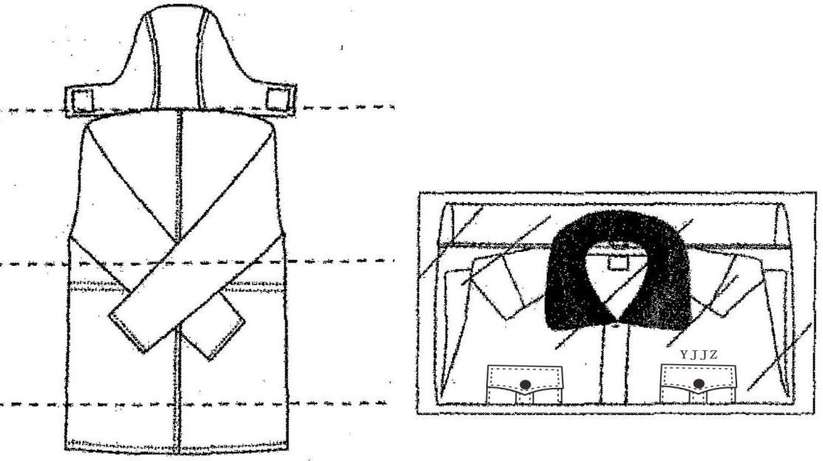

* + 1. 外包装
       1. 纸箱

##### 纸箱箱外尺寸为80cm×60cm×40cm（长×宽×高）极限偏差长、宽为0～-1.0cm，高为0.5cm～

-0.5cm。

* + - 1. 装箱

大衣每箱 10 件。配号包装，每包内大、小号各 3 件，中号 4 件。箱顶应放入承制方“包装检验单”，“包装检验单”应包括产品名称、号型、承制方名称、数量、检验员、检验日期。“包

装检验单”“承制单位名称”标题为黑体字，其他为宋体字。检验单尺寸为 B5 纸的 1/4，字体大小适宜。样式、字体、字号见示例:3。

示例:3

|  |  |
| --- | --- |
| **包 装 检 验 单** | |
| 产品名称：救灾专用 高寒区棉大衣 | |
| 号型和数量： 大号 3 件 中号 4 件 小号 3 件 | |
| 年 月 日 | 检验员： |
| ╳╳╳╳ 承制 | |

* + - 1. 封箱

纸箱上下口盖对接处采用印有承制方名称的塑料基胶带封牢，两端预留长度不应小于5.0cm。

* + - 1. 捆扎

##### 打包带捆成“#”字型，横锁互压（最后一道除外），捆扎牢固，打包带捆扎不应遮挡号型标识。打包带粘合后搭头长度不小于 2.0cm，粘合不得起翘，偏歪不得超过 0.2cm，禁止使用再生打包带,应符合 QB/T 3811 中一等品规定。

* + 1. 包装标志

##### 外包装的上、下两面需标注产品名称、数量、重量、号型配比、生产批号、生产日期、承制单位名称、监制单位名称为黑体字，并根据各单位名称字数选择合适的字号。“救灾专用”为黑体 180磅字。“堆码层数极限”、“向上”和“怕湿”图示，应符合 GB/T 191 规定。码层极限不超过 5.0m(N=12)。

|  |  |  |
| --- | --- | --- |
| 救灾专用 高寒区棉大衣 | | |
| 共 10 件 | 大号 3 件 中号 4 件小号 3 件 | **╳╳**kg |
| 生产日期:**╳╳╳╳** | | |
|  | **╳╳╳╳** 承制 |  |
| 大庆市应急管理局监制 | | |

侧面

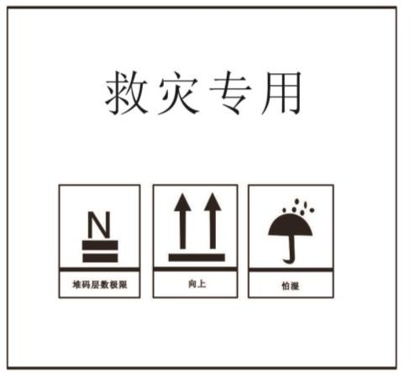

端面

* + 1. 运输与贮存

##### 包装件严禁露天存放，应防止雨淋、日晒、油污、重压，产品应贮存在通风干燥的库房内，并不得与化学药物同库混放。

###### 附 录 A

（规范性附录）

藏青色涤棉轧光帆布技术要求

藏青色涤棉轧光帆布符合表 A.1 规定

表 A.1

|  |  |  |  |  |  |  |
| --- | --- | --- | --- | --- | --- | --- |
| 项目 | | | | 标准值 | 极限偏差 | 检验方法 |
| 强制性指标 | 幅宽 cm | | | 150 | +2，-1 | GB/T 4666 |
| 质量，g/㎡ | | | 280 | ±12 | GB/T 4669 |
| 密度，根/10cm | 经向 | | 285 | ±10 | GB/T 4668 |
| 纬向 | | 162 | ±10 |
| 断裂强力，N | 经向 | | ≥1800 | - | GB/T 3923.1 |
| 纬向 | | ≥1100 | - |
| 水洗尺寸变化率，% | 经向 | | -2.0-0 | - | GB/T 8628 |
| 纬向 | | GB/T 8629-2001(洗涤 4A，干燥 F) |
| GB/T 8630 |
| 干热尺寸变化率，% | 经向 | | -2.0-0 |  | GB/T 17031.1 |
| 纬向 | | GB/T 17031.2 |
| 撕破强力，N | 经向 | | ≥160 | - | GB/T 3917.3 |
| 纬向 | | ≥75 | - |
| 耐平磨，次 | | | ≥1400 | - | ASTM D3884-2009(荷重 500g） |
| 透气率，mm/s | | | ≤20 | - | GB/T 5453 |
| 沾水，级 | | | ≥4 | - | GB/T 4745 |
| 甲醛含量，mg/kg | | | ≤75 | - | GB/T 2912.1 |
| 纤维含量（棉），% | | | ≥20 | - | GB/T 2910 |
| 耐光色牢度，级 | | | ≥4 | - | GB/T 8427 |
| 耐刷洗色牢度，级 | | | ≥3-4 | - | GB/T 420 |
| 耐汗渍色牢度 | 碱 | 变色 | ≥4 | - | GB/T 3922 |
| 沾色 | ≥4 | - |
| 酸 | 变色 | ≥4 | - |
| 沾色 | ≥4 | - |

|  |  |  |  |
| --- | --- | --- | --- |
|  |  | **附录 B**  （规范性附录） |  |
| 藏青色涤纶平纹绸技术要求  藏青色涤纶平纹绸符合表 B.1 规定  表B.1 | | | |
| 项 目 | | 指 标 | 试验方法 |
| 纤维含量，% | | 涤纶 100 | GB/T 2910 |
| 质量，g/m2 | | 130±5 | GB/T 4669 |
| 密度，根/10cm | 经向 | 478±10 | GB/T 4668 |
| 纬向 | 350±10 |
| 断裂强力,N | 经向 | ≥560 | GB/T 3923.1 |
| 纬向 | ≥460 |
| 耐光色牢度，级 | | ≥4 | GB/T 8427 |
| 耐摩擦色牢度，级 | | ≥4 | GB/T 3920 |
| 耐洗色牢度，级 | 变色 | ≥4 | GB/T 3921 |
| 沾色 | ≥4 |

###### 附录 C

（规范性附录）

微细丙纶熔喷棉技术要求

微细丙纶熔喷棉符合表 C.1 规定

表 C.1

|  |  |  |  |  |
| --- | --- | --- | --- | --- |
| 项目 | | 标准值 | 极限偏差 | 检验方法 |
| 强制性指标 | 质量，g/㎡ | 80 | ±10% | GB/T 24218.18 |
| 保暖性能，CLO | ≥0.8 | - | GB/T 11048 (A) |
| 透气率，mm/s | ≤250+20 | - | GB/T 5453 |
| 纵向断裂强力，N | ≥5.0-1.0 | - | GB/T 24218.1 |
| 纵向断裂伸长率，% | ≥13-2 | - |

###### 附录 D

（规范性附录）

涤纶压缩软绵技术要求

涤纶压缩软绵符合表 D.1 规定

表 D.1

|  |  |  |  |  |
| --- | --- | --- | --- | --- |
| 项目 | | 标准值 | 极限偏差 | 检验方法 |
| 强制性指标 | 质量，g/㎡ | 120 | ±12 | FZ/T 60003 |
| 抗拉强度，N/g | ≥6 | - | JSB 9.3-1992 |
| ≥10 | - |
| 保暖性能,C1o | ≥0.8 | - | GB/T 11048 (B) |
| 蓬松度，g/cm³ | ≥40 | - | FZ/T 64003 |
| 压缩弹性回复率，% | ≥85 | - | FZ/T 640031 |

###### 附录 E

（规范性附录）

远红外复合涤纶压缩软绵技术要求

远红外复合涤纶压缩软绵符合表 E.1 规定

表 E.1

|  |  |  |  |  |
| --- | --- | --- | --- | --- |
| 项目 | | 标准值 | 极限偏差 | 检验方法 |
|  | |  |  |  |
| 强制性指标 | 质量，g/㎡ | 200 | ±8% | GB/T 24218.1 |
| 蓬松度，g/cm³ | ≥50 | - | FZ/T 64003 |
| 压缩弹性回复率，% | ≥85 | - |
| 热阻，㎡·K/W | ≥0.41 | - | GB/T 11048（A) |
| 质量变异系数 CV，% | ≤7 | - | FZ/T 60003 |

|  |  |  |  |  |
| --- | --- | --- | --- | --- |
| **附 录 F**  (规范性附录) | | | | |
| 四件扣技术要求  F.1 规格  四件扣结构为黑古铜色光面铜质普通型结构，由扣面、弹簧面、底板和高脚 4 种零件各 1 个构成，表面采用氧化着色处理方法，扣面喷漆。规格及外形尺寸见表 F.1。  表 F.1 | | | | |
| 规格 | 扣面外径  mm | | 弹簧面外径  mm | |
| 1814BB | 标准值 | 允差 | 标准值 | 允差 |
| 18.0 | +0.3  -0.1 | 14.0 | ±0.1 |

* 1. 物理机械性能

物理机械性能应符合表 F.2 规定

表 F.2

|  |  |  |
| --- | --- | --- |
| 项目 | 标准值 | 试验方法 |
| 垂直开合 3 次后松紧度，N | 20～35 | l.3 |
| 垂直开合 1000 次后耐久度，N | ≥15 | l.4 |
| 扣面耐盐雾 24h | 不起泡、不脱层、不  生锈 | GB/ 3826 |
| 弹簧面、底板和高脚耐盐雾 6h |

* 1. 外观质量

造型完整，无裂痕或其它缺陷，各部件周边无缺口、五毛刺。表面色泽光亮，无起泡，表面光滑、无划痕、无裂纹。扣面颜色相互色差不低于 GB/T 250 规定的 4 级

###### 附 录 G

(规范性附录)

组合气眼技术要求

* 1. 结构与尺寸

组合气眼尺寸应符合表 G.1

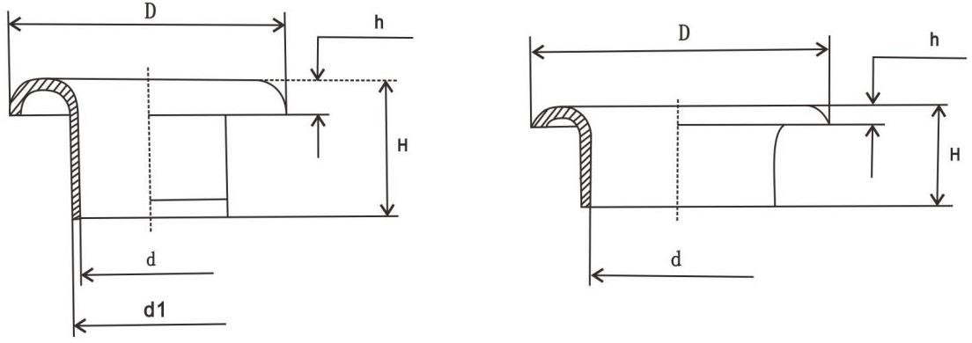

图 G.1(气眼） 图 G.1(垫片）

表 G.1 单位为毫米

|  |  |  |  |  |
| --- | --- | --- | --- | --- |
| 部 位 | | 标准值 | 最大允差 | 试验方法 |
| 气眼 | d | φ5.0 | ±0.25 | 精确度为 0.2 ㎜ 的游标卡尺或千分尺测量 |
| d1 | φ6.4 | ±0.2 |
| D | φ11.0 | ±0.2 |
| H | 5.0 | ±0.2 |
| h | 1.2 | ±0.1 |
| 垫片 | d | φ6.4 | ±0.2 |
| D | φ10.8 | ±0.3 |
| H | 2.6 | ±0.3 |
| h | 0.\*9 | ±0.1 |

* 1. 材料规格

组合气眼材料规格应符合表 G.2 规定

表 G.2

|  |  |  |
| --- | --- | --- |
| 材料名称 | 材料规格 | 试验方法 |
| 铝质 L₁ ～L₂ | 0.5㎜ | GB/T 3880 |

* 1. 气眼耐腐蚀性能及外观
     1. 气眼表面喷塑，颜色为黑色，垫片为本色。
     2. 湿热试验 72h 后不起泡、不脱塑、不生锈。试验方法按 0.5 规定。
     3. 中性盐雾试验 72h 后不产生锈点。试验方法按 QB/T 3826 规定。
     4. 表面须光滑，不应有缺料、破口、破边、毛刺等缺陷。

|  |  |  |  |
| --- | --- | --- | --- |
| **附 录 H**  （规范性附录） | | | |
| 调节扣技术要求  调节扣符合表H.1 规定  表 H.1 | | | |
| 项 目 | 标准值 | 极限偏差 | 试验方法 |
| 小号 |
| 外壳材质 | 尼龙 | — | 观察 |
| 外壳造型 | 扁型 | — | 观察 |
| 弹簧芯材质 | 弹簧铁 | — | 观察 |
| 总体，mm | 23.5 | ±0.2 | 精确度为 0.02mm 的游标卡尺或千分尺测量 |
| 总体宽，mm | 15.0 | ±0.2 |
| 帽盖厚度，mm | 7 | ±0.1 |
| 扣身厚度，mm | 6.5 | ±0.1 |
| 穿绳孔径，mm | 7 | ±0.1 |
| 弹簧直径，mm | — | ±0.05 |

* 1. 物理性能

调节扣物理性能应符合表 H.2。

表 H.2

|  |  |  |
| --- | --- | --- |
| 项目 | 标准值 | 试验方案 |
| 抗滑脱力， N | ≥18 | 参照 GB/T 3923.1 |
| 热空气老化，(70℃，8h) | 无变化 | JXUB 5-1996 |
| 耐低温，(-30℃,8h) | 无变化 | JXUB 5-1996 |
| 弹簧弹性，500 次 | 无变化 | 手工按压 |

* 1. 外观质量

调节扣外观色泽均匀，无杂色。外形规整，符合标样，表面无毛刺。调节扣插柄插动光滑，插入到位后，露出穿绳孔应符合孔径规格要求，抽绳穿入和拉动无阻碍；抽绳拉紧后插柄回弹卡住，抽绳应无松动。